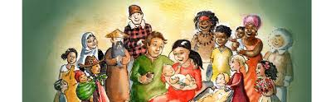
Thema “Dicht bij het Licht”.
Dit jaar gaat het in de weken voor Kerst over ‘Dicht bij het licht’. Elke zondag lezen we een tekst over het licht.
Vandaag lezen we uit Johannes 8. Jezus is bij het Loofhuttenfeest in Jeruzalem. Het feest waarbij de Israëlieten vieren hoe God als een licht voor hen uit ging tijdens de reis door de woestijn (dat lees je in Exodus 13:21-22). Jezus laat tijdens het feest steeds merken dat Hij bij God hoort en dat Hij door God naar de wereld gestuurd is – en dat vieren we over een paar weken ook met Kerst.
Bijbelverhalen:

4-8 jaar
Jezus is het licht
De zon is nog niet op, het is nog schemerdonker buiten, maar Johannes is al wakker. Hij heeft zijn gezicht en zijn handen gewassen met water uit de put. Hij heeft een broodje gegeten en een beker melk gedronken. Hij is klaar om aan het werk te gaan. Johannes gaat iets heel bijzonders doen. Hij gaat een boek schrijven. Een boek over Jezus.
Dat is nog niet zo makkelijk. Want wat moet hij allemaal opschrijven? Jezus heeft zoveel dingen gedaan. Hij heeft zoveel gezegd. Wat moeten de mensen nou echt weten? Waar moet hij beslist over schrijven? Johannes kijkt door het raam. In het oosten komt de zon op boven de akkers. Het wordt steeds lichter. De donkere schaduwen in huis verdwijnen. Je kunt steeds meer zien.
Hé, wacht eens even! Jezus heeft toch ook een keer verteld over licht? Johannes legt zijn papierrol op tafel. Hij pakt zijn pen. En dan begint hij snel te schrijven.
Er waren heel veel mensen en kinderen in Jeruzalem. Het Loofhuttenfeest was begonnen. Het Loofhuttenfeest was misschien wel het leukste feest van het jaar. In elk geval voor de kinderen. Want tijdens het Loofhuttenfeest maakte je een hut van takken en bladeren, en daar ging je dan ’s nachts ook echt in slapen. Met z’n allen. Door het bladerdak heen kon je ’s nachts zo naar de sterren en de maan kijken. ‘Dit is leuk, hè!’ zeiden de kinderen dan tegen elkaar.
En dan vertelde hun vader of moeder een verhaal over vroeger. ‘Onze overoverovergrootopa’s en oma’s woonden in Egypte,’ zeiden ze. ‘Daar moesten ze heel hard werken. En toen ze daar eindelijk weg mochten, moesten ze jarenlang door de woestijn lopen voordat ze hier waren. Toen woonden ze ook in zulke hutjes. Dat was niet makkelijk. Maar God liet ze nooit in de steek. Hij was altijd bij ze. Dat konden de mensen elke nacht zien: elke nacht was er een wolk van licht boven de plek waar ze sliepen. Daar zorgde God voor. En als ze bang waren, hoefden ze alleen maar naar het licht te kijken, en dan wisten ze: God is bij ons. Hij beschermt ons.’
Jezus en zijn vrienden waren tijdens het Loofhuttenfeest ook in Jeruzalem, en ze sliepen ’s nachts natuurlijk ook in een zelfgemaakte hut. Overdag gingen ze naar de tempel toe om met de mensen te praten. Aan het eind van het feest zei Jezus tegen de grote mensen en de kinderen die om hem heen stonden: ‘Ik wil jullie iets vertellen. Ik ben het licht voor de wereld. Luister naar Mij. Leef zoals Ik jullie gezegd heb. Dan wordt je leven mooi en goed. Dan leef je niet meer in het donker. Dan hoor je bij het licht.’
Een paar mannen die veel van de boeken van Mozes wisten werden heel boos.
Hoorden ze het goed? Zei Jezus nou dat Hij het licht was? Dat kon toch niet! Alleen God is het licht voor de wereld, dat wisten ze zeker. Dat stond in de oude boeken.
‘God helpt mij altijd,
Hij is als een licht in het donker.’
Dat zei David, lang geleden. En zo was het. God is het licht. Niet Jezus. Dat dachten die mannen.
‘Zegt U nou echt dat U het licht bent?’ vroeg één van de mannen. ‘Dat kunt U wel zeggen, maar hoe kunnen wij weten of dat waar is?’
‘Het is echt waar,’ zei Jezus. ‘Ik ben het licht voor de wereld. Mijn Vader zegt ook dat dat zo is.’ ‘Waar is uw vader dan?’ vroeg een andere man. ‘We zien hem nergens.’ Jezus zuchtte. Begrepen ze het dan echt niet? Begrepen ze niet dat God zijn Vader was? ‘Jullie weten niet wie God echt is,’ zei Hij. ‘Anders zouden jullie wel begrijpen dat Ik zijn Zoon ben. Ik kom bij hem vandaan en Ik ga weer naar Hem toe. Als je naar Mij luistert, dan zul je er ook achter komen wie God is.’
Johannes legt zijn pen neer. Hij rekt zich uit. De zon staat al hoog aan de hemel. Hij heeft zo lang zitten schrijven.
Gek eigenlijk, dat die mannen zo boos waren op Jezus. Dat ze het zo erg vonden dat Jezus zei dat God zijn Vader was. Dat was natuurlijk omdat ze niet zoveel over Jezus wisten. Ze wisten niet dat
Jezus écht de Zoon van God is. En daarom dachten ze dat het verkeerd was dat Hij zoiets zei.
Maar Johannes weet het zeker: wat Jezus zei was waar. Als je Jezus kent, dan is het net of het na een lange nacht eindelijk weer licht wordt. Alsof de zon opgaat, zodat je alles ineens goed kunt zien. Door Jezus ga je een klein beetje begrijpen wie God is. En hoeveel Hij van je houdt.
Er staat in de heilige boeken meer over het licht, bedenkt Johannes. In de boeken van Mozes bijvoorbeeld. Ineens heeft Johannes een goed idee. Hij heeft zelf natuurlijk geen boeken in huis, want boeken zijn veel te duur. Maar hij weet een plek waar je de boeken van Mozes kunt lezen. In de synagoge. Als hij daar volgende week nou eens naartoe gaat... Dan kan hij aan de baas van de synagoge vragen of hij een van de boeken van Mozes mag lezen. Dat is een goed plan!

8-12 jaar
Johannes 8:12-19
Jezus vertelt over zichzelf Later sprak Jezus opnieuw tegen de mensen. Hij zei: ‘Ik ben het licht voor de wereld. Als je mij volgt, leef je niet meer in het donker. Dan hoor je bij het licht dat leven geeft.’
De farizeeën zeiden tegen hem: ‘U zegt dat over uzelf. Maar waarom zou dat waar zijn?’ Jezus antwoordde: ‘Ik zeg dat inderdaad over mijzelf. En toch is het waar. Want ik weet waar ik vandaan kom en waar ik naartoe zal gaan. Maar jullie weten dat niet. Jullie veroordelen mij, omdat jullie denken als aardse mensen. Maar ik veroordeel niemand. En als ik oordeel, is mijn oordeel juist. Want ik oordeel samen met de Vader die mij gestuurd heeft. In jullie eigen wet staat dat een verklaring van twee getuigen geldig is. Dus wat ik zeg, is waar. Want ik zeg het, en de Vader die mij gestuurd heeft, zegt het ook.’ De farizeeën vroegen: ‘Waar is uw vader dan?’ Jezus zei: ‘Jullie kennen mij niet en jullie kennen mijn Vader niet. Want als jullie mij zouden kennen, dan zouden jullie ook mijn Vader kennen.’

Om over te praten:
4-8 jaar
- - Is het ’s nachts donker op je kamer? Of brandt er een nachtlampje, of blijft het licht op de overloop misschien branden? Is het fijn als er in het donker tóch een beetje licht schijnt? Waarom vind je dat fijn?
- - Hoe kunnen we het licht maken als het donker is?
- - Kan het ook donker in je hart zijn? Hoe kun je het dan weer licht maken?
- - Jezus zegt: ‘Ik ben het licht voor de wereld.’ Wat zou Jezus hiermee kunnen bedoelen?
8-12 jaar
- - Als je aan iemand die blind is geboren moet vertellen hoe het licht eruitziet, hoe zou je dit dan uitleggen? En hoe leg je uit wat ‘donker’ is? Heeft een blind iemand ook iets aan het licht dat Jezus belooft?
- - Jezus zegt: ‘Ik ben het licht voor de wereld. Als je mij volgt, leef je niet meer in het donker.’ Wat zou Jezus bedoelen met ‘donker’? En wat zou Hij bedoelen met ‘licht’?
- - Vind je de uitspraak van Jezus: ‘Ik ben het licht voor de wereld’, goed bij Hem passen?

Kleurplaat 4-8 jaar
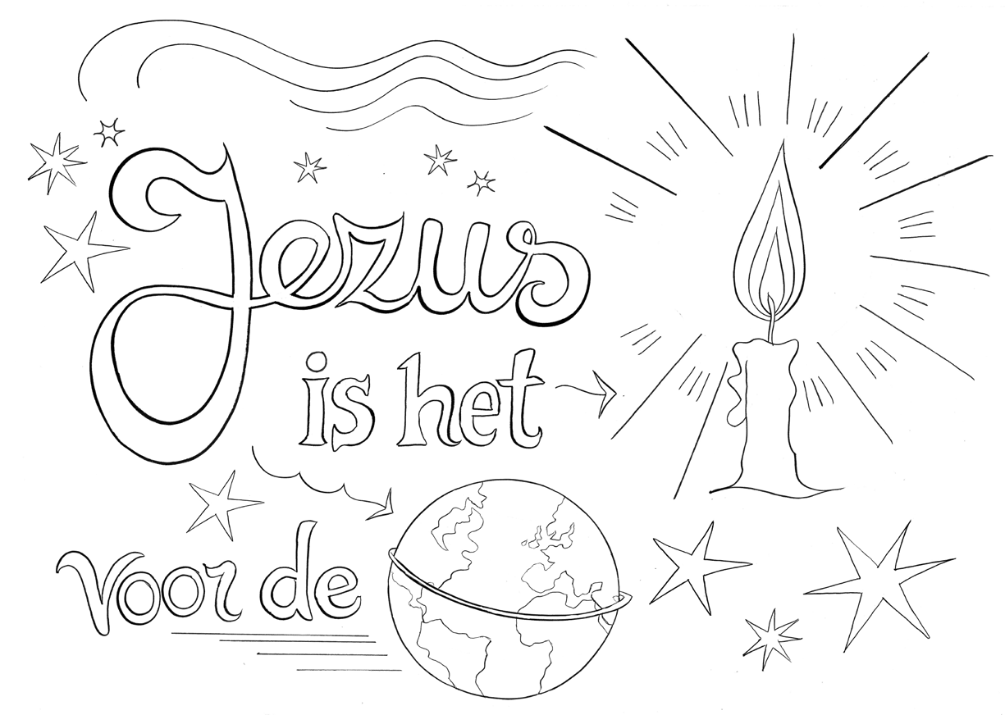

Werkblad (8-12 jaar) - Wie ben jij, wie is hij?
Jezus is het licht voor de wereld
Jezus vertelt met voorbeelden wie Hij voor de mensen wil zijn. En deze ‘Ik ben’-uitspraken van Jezus doen ook denken aan de naam van God. Bij de brandende doornstruik vertelt God zijn naam aan Mozes: ‘Ik ben’ (lees maar in Exodus 3:14-15). Met andere woorden: ‘Ik ben er voor jou.’ Zo wil Johannes laten zien dat God de Vader en Jezus helemaal bij elkaar horen.
Weet jij welke dingen Jezus over zichzelf zegt? Eén voorbeeld is al gegeven. Kun jij de andere vier ontdekken?

 | Jezus zegt: Ik ben het licht voor de wereld (Johannes 8:12).
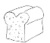 | Jezus zegt:.. . . . . . . . . . . . . . . . . . . . . . . . . . . . . . . . . . . . . . . . . . . . . . . . . . . . . . . . . . . . . . . . . . . . . (Johannes 6:35).
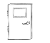 | Jezus zegt:.. . . . . . . . . . . . . . . . . . . . . . . . . . . . . . . . . . . . . . . . . . . . . . . . . . . . . . . . . . . . . . . . . . . . . (Johannes 10:7).
 | Jezus zegt:.. . . . . . . . . . . . . . . . . . . . . . . . . . . . . . . . . . . . . . . . . . . . . . . . . . . . . . . . . . . . . . . . . . . . . (Johannes 10:11).
 | Jezus zegt:.. . . . . . . . . . . . . . . . . . . . . . . . . . . . . . . . . . . . . . . . . . . . . . . . . . . . . . . . . . . . . . . . . . . . (Johannes 11:25).

